НИЙСЛЭЛИЙН ЕРӨНХИЙ БОЛОВСРОЛЫН ЛАБОРАТОРИ 23 ДУГААР СУРГУУЛИЙН МАТЕМАТИКИЙН БАГШ Г.МӨНХБАТЫН 2019-2020 ОНЫ ХИЧЭЭЛИЙН ЖИЛИЙН I ХАГАС ЖИЛИЙН АЖЛЫН ТАЙЛАН
- Багшийн үйл ажиллагааны төлөвлөлт

Тус хичээлийн жилд хэрэгжүүлэх ажлаа төлөвлөхдөө багшийн хичээлийн төлөвлөлт, сургалтын үйл ажиллагааны үр дүнг тухай бүр тооцон сайжруулах талаар түлхүү анхаарч ажиллах, нэгж болон ээлжит хичээлийн төлөвлөлтийг сайжруулан сургалтаа үр дүнтэй явуулахад чиглэсэн, мэргэжлийн багш нартай хамтран ажиллахад анхаарах, хариуцан ажиллаж буй ангийнхаа сурагчдын дэлгэрэнгүй бүртгэлийг шинэчлэн, сурах арга барилын судалгааг авч оношлогоо хийхэд анхаарч ажиллах, сурагчидтай хамтран ажиллах, зөвлөгөө өгөх, өөрийн мэргэжлийн хөгжилд анхаарч ажиллах гэсэн чиглэлээр 7 хоног бүрээр төлөвлөгөө гарган батлуулж ажиллаж байна. Мөн Математикийн багш нартай хамтран ажиллах, ажлын төлөвлөгөө гарган, багш нартайгаа хамтран сургалт арга зүйн үйл ажиллагаа 70 хувь хичээлээх, гадуур хүүхэд хөгжлийн ажил 30 хувьтай төлөвлөн орууллаа.
Төлөвлөгөөнд тусгасан ажлын хэрэгжилт мэргэжлийн хичээлийн хувьд багшийн заах хичээлийн нормт цаг хэвийн байгаа нь багшид дараагийн хичээлээ бэлдэх. Сайжруулах давуу талтай болсон. Нэгж хичээлийн төлөвлөлтийг улам боловсронгуй болоход анхаарч төлөвлөхдөө тухайн нэгж бүрийн даалгаварын санг блюпринтийн дагуу бүрдүүлэхэд зорьж сайжруулалтыг хийсээр байна.
Математикийн секцийн багш нартайгаа хамтран арга зүйн ажлаа 14 хоногт 1 удаа зохион явуулахд идэвхтэй оролцож үнэлгээний шинэчлэл, даалгаварын сан бүрдүүлэх, шалгалтын блюпринт хамтарч хийх зэрэгт онцгой анхааран ажиллаа.

- Стандарт хэрэгжилт
2.1 Тус хичээлийн жилд нийт 8б,8д,11б,11в,11д,11сонгон ангийн 290 сурагчдад сургалтын үйл ажиллагааг явуулж дүн мэдээг хагас жилээр нэгтгэн гаргалаа.
№ | Анги бүлэг | Сурагчдын тоо | VIII | VII | VI | V | IV | III | II | I
1 | 8б | 51 | 18 | 20 | 6 | 5 | 2
2 | 8д | 53 | 33 | 13 | 3 | 3 | 1
3 | 11б | 41 | 19 | 13 | 4 | 5
4 | 11в | 42 | 17 | 10 | 8 | 7
5 | 11д | 43 | 22 | 10 | 4 | 7
6 | 11 сонгон | 60 | 34 | 14 | 12
 |  | 290 | 143 | 80 | 37 | 27 | 3
Дүгнэлт
Стандарт хэрэгжилтийн нэгдсэн дүнгээс харахад 8-р ангийн стандарт хэрэгжилт VIII, VII түвшинд 80,7% IV түвшинд үнэлэгдсэн 3 сурагч байгаа. 11 ангийн 186 сурагчаас нийт сурагчдын 69.3% нь VIII болон VII түүнээс дээш түвшинд суралцаж байгаа нь үнэлгээнээс харагдаж байна. Сурагчдыг сургалтын идэвхитэй аргаар болон багаар хамтран ажиллахад түлхүү анхаарч баг багаар өдөр бүрийн хичээл дээр 5-10 минут ашиллуулдаг. Ахицтай суралцаж байгаа 13 сурагч байгаа нь багаар ажиллан багийн оноог алдахгүйн тулд хичээхээс гадна бусад сурагчид нь бие биендээ туслах хамтаараа амжилт гаргахыг зорьж байгаа тод жишээг дурьдан хэлмээр байна. Цаашид суралцагчдын ялгаатай түвшний байдлыг түлхүү харгалзан даалгавараа бэлтгэхэд анхаарч ажиллах хэрэгтэй гэж дүгнэлээ.

2.2 Мэдлэг чадварын сорил шалгалтын стандартын үнэлгээ
№ | Анги бүлэг | Сурагчдын тоо | VIII | VII | VI | V | IV | III | II | I
1 | 8б | 51 | 21 | 13 | 10 | 4 | 0 | 2 | 0 | 1
2 | 8д | 48 | 32 | 7 | 6 | 2 | 1
3 | 11б | 39 | 16 | 8 | 4 | 11
4 | 11в | 36 | 18 | 2 | 7 | 6 | 1 | 2
5 | 11д | 32 | 12 | 8 | 3 | 7 | 1 | 1
 | 5 | 206 | 99 | 38 | 30 | 30 | 3 | 5 | 0 | 1
Дүгнэлт
Мэдлэг чадварын сорил шалгалтыг 1-р хагас жилээр 8 болон 11-р ангийн сурагчдаас агуулгын хүрээнд тестийн болон задгай даалгавар боловсруулан үүнийхээ дагуу цаасан хэлбэрээр шалгалтыг авч нэгтгэн дүгнэсэн. Нийт сурагчдын 85 хувь нь маш сайн гүйцэтгэлтэй байна. Харин IV түвшинээс доош үнэлэгдсэн 9 сурагч байгаа. Энэ сурагчидтайгаа 2 хагас жилээр хамтран ажиллаж сайжруулах, ахиулах хэрэгтэй байгаа. 8 ба 11-дугаар ангийн 206 сурагч дүгнэгдэж 17 сурагч гадаадад сурч байгаа . 11-р ангийн сурагчдын хувьд 1-р хэсэг тест- 8, сурагчид 81.7% маш сайн гүйцэтгэсэн. 2-р хэсэг бодлого-3 байсныг уламжлалтаар бодож гүйцэтгэх 1-р бодлого Огторгуйн геометрийн хоёр цэгийн хоорондох зайг олох бодлогыг сурагчид маш сайн бодолт хийж шийдийг олсон байна. 92.2% гүйцэтгэлтэй хйиж энэ бүлгийн хичээлийг сайн ойлгожээ. 2-р бодлого Арифметик болон Геометр прогрессийн нийлбэр олох нэгдүгээр гишүүн болон ялгавар, ноогдвор олох бодлого байсныг цөөн сурагч бодсон байлаа. Бодлого бага зэрэг хүндэдсэн байв. 64.3% гүйцэтгэлтэй хйиж энэ бүлгийн хичээлийг дахин бүлэг бүрд давтах шаардлагатай үүнийг анхаарах. 3-р бодлого Гурван хувьсагчтай системт тэгшитгэлийг Гауссын аргаар бодох даалгаварын дутуу хийсэн байлаа. 84.7 % гүйцэтгэлтэй хйиж энэ бүлгийг илүү давтах хэрэгтэй зарим сурагчид дутуу гүйцэтгэсэн тооцоолол дээрээ алдаа гаргалаа.
- Хөтөлбөр, төлөвлөгөө боловсруулалт

2019-2020 оны хичээлийн жилийн I хагасд 8 ба 11 ангийн нийт 5 бүлгийн 290 сурагчдад хичээлийн хөтөлбөр төлөвлөгөө, нэгж болон ээлжит хичээлийн бэлтгэлийг ханган нийт 300 цагийн хичээл сургалтыг явууллаа. Стандарт 8 болон 11-р ангийн нэгдсэн хөтөлбөр болон хагас жилд судлах нийт бүлэг сэдвийн боловсруулалтыг мүүдл системд сэдэв тус бүрээр оруулж, зарим нэгж хичээлийн шалгалтыг боловсруулан орууллаа. Нийт 8 ба 11 ангийн бүлэг тус бүрийн 18- сэдэв боловсруулан 2 тест оруулсан, сэдвийн боловсруулалт хийн үүнд суралцахуйн зорилтыг тусган оруулж анги тус бүрийн судлах стандартыг баримтлан тодруулан оруулж ялангуяа нэгж хичээл тус бүрийн даалгаварын боловсруулалтанд сайжруулалт хийж өгснөөрөө онцлогтой болсон. Зарим сэдвийн боловсруулалтад суралцагчдын ялгаатай байдлыг харгалзан даалгаварын боловсруулалт хийхийг зорьсон болно. Заах аргазүйн ажлыг 14 хоногт 1 удаа зохион явуулснаар хоорондоо даалгавар хэрхэн боловсруулах талаар мэдээлэл солилцон хамтран тестийн сан бүрдүүлэн ажиллаж байна. Багш нарын хичээлд суун ажиглалт хийх, хамтран хичээл бэлдэх судалгаат хичээлийг 2 удаа явууллаа.

- Багшийн мэргэжил дээшлүүлэлт

2019-2020 оны хичээлийн жилийн секцийн ажлын төлөвлөлтөндөө бид хөтөлбөрийн хэрэгжилт, багшийн хөгжил, хүүхдийн хөгжил гэсэн ангилалтйагаар ажлаа төлөвлөн оруулсан ба багшийн хөгжил хэсэгт бүх багш нар сургуулийнхаа МАЗАН-ийн секцийн оногдож буй самбарыг сар бүр, улирал бүр шинэ мэдээ мэдээллээр сольж шинэчлэх, сурагчдын бүтээлээр үзэсгэлэн гаргах, бусдад таниулах, багш бүр өөрин мэргэжлийн хөгжилдөө анхаарч бодлого бодох, хуваарьт сургалт семинарт хамрагдах зэрэг ажлуудыг онцгойлон төлөвлөсөн. Төлөвлөлтийн дагуу өөрийн мэдлэг чадвартаа анхаарч МАТЕШ-ийг эхнээс нь бодож байгаа. ЗАН, секцийн хуваарьт семинарт бүрэн хамрагдсан. Мүүдл системд бие биеэсээ суралцан хариуцсан ангидынхаа хөтөлбөр төлөвлөгөөг байрлуулсан байгаа. Мүүдл системд өөрийн хэрэглэж сурсан сургалтын идэвхитэй аргуудын нэг болох Хөтөч төвтэй сургалт. Багш чиглүүлж үндсэн санааг гаргуулж хичээлээ явуулснаар сурагчид хичээлээ ойлгож өөрийн өмнөх даалгавраа гүйцэтгэж багшдаа үзүүлж үнэлгээ зөвлөгөө аваад. Цааш тухайн сурагч бие биедээ зааж, багшид тусалснаар, сурагчын мэдлэг дахин нэмэгдэж, батжиж байдаг . Хэр олон найздаа тусалснаар нь багш урамшуулж нэмэлт үнэлгээ өгдөг.Энэ Хөтөч төвтэй сургалтын аргыг хэрэглэснээр ангийн сурагчид массаараа сайн сурах үндэс тавигдаж чаддаг гэж би бодож ажилладаг.
Боловсролын газараас 2019 он 08 сард 1-сургууль дээр зохион явуулсан 1. “Шинэчилсэн сургалтын хөтөлбөрийг хэрэгжүүлэхэд дэмжлэг үзүүлэх сургалт” сэдэвт 5 өдрийн сургалтанд МАЗАН-ийн багш нарын хамт амжилттай хамрагдлаа.
2. “Анхдугаар багш нарын зөвөлгөөний хуралд” 2010.09.09 хамрагдсан. 3. “Ур чадварын уралдаан Нэг баг нэг арга зүй” 8д ангид Зэрэг сэдвээр заасан 2019.09.16 4. “Багшаа сонсъё” сургуулийн захирал Ц.Цолмонбаатар багштай уулзсан 5. “ҮДИЙН ХООЛ 2020” Юу идэх вэ? Илчлэг үү? Шим тэжээл үү? Сэдэвт “Математик, статистик загварчлалын улсын хоёрдугаар уралдаан”-д статистик мэдээлэл ашиглан судалгаа хийж, нийгэмд тулгамдсан асуудалд математикийн аргаар шийдэл дэвшүүлэн оролцож батламж авсан байгаа. 5. Сургуулийн захиргаа, сургалтын албанаас зохион явуулдаг “Цэнэглэх цаг”
6. “ Сайжруулсан цөм хөтөлбөрийн Суралцахуйн зорилтыг хэрэгжүүлэх арга зүй” лекцэнд тасралтгүй хамрагдан оюунаа цэнэглэлээ. 2019.10.07
7. “Хууль эрх зүйн ойлголт” 2019.10.21
8. “Эхлэвэл дуусга” Сэтгэл судлаач Г.Наранбаатар 2019.11.11
9. “Өсвөр насны хүн”Сургуулийн нийгмийн ажилтны Нийгэмлэгийн тэргүүн Б.Мөнхжаргал 2010.11.25
10. Солонгос хэлний ОУ-ын олимпиадын авах багшаар ажиллав. 11. Мүүдэлийн сургалтанд тухай бүр хамрагдаж ээлжит хичээлийг боловруулан байрлуулж Батламж авсан байгаа. 12. Боловсролын сайтад 1 ба 2 дугаар улиралын анги удирдсан болон багшийн цахим журналаа бүрэн үүсгэж мэдээлэлээ бүрэн оруулсан тул сургалтын албанаас Батламж гардан авсан . 13. Сэтгэх чадварын намрын сорилго-2019 он 8б ангийн Ж.Тэргэл “ТОП” үнэлгээ авсан. 2010.12.15

- АУБагшийн үйл ажиллагаа

11б ангийг 6-р ангиас нь 6 дахь жилдээ удирдан ажиллаж байгаа нийт 43 сурагчтай үүнээс 14 эрэгтэй, 29 эмэгтэй суралцагчтай байна.
Тус хичээлийн жилд ангийн үйл ажиллагааны төлөвлөлтдөө сурагчидтайгаа ярилцан зорилгоо дэвшүүлсэн нь шинэлэг болсон. Бид хамтдаа бусдад хүндэтгэлтэй хандан сонсож сурах, хичээн суралцах гэсэн энгийн зорилго дэвшүүлсэн ба ангийн ажлын төлөвлөлтөө гүнзгийрүүлэн судалж буй гадаад хэлний хичээлээр хөгжих, мэргэжлийн хичээлүүдээр хэрхэн хөгжих, хичээлээх гадуур хэрхэн хөгжих , төлөвшил хандлагаа өөрчлөх гэсэн хэсгүүдээр төлөвлөсөн байна.
- Төлөвшлийн хувьд ангидаа сурагчдын зөвлөлүүд хэлэлцэн сайшаах хуудас, зөрчлийн хуудас зэргийг зохих түвшинд олгож заншсан бөгөөд тус тусын хөтөлгөө судалгаатай явж байна. Хичээлийн дэг, сурагчийн дүрэм зэргийг мөрдөн дүрэмт хувцасаа өмсөн, бусадтай хүлээцтэй харилцан хандаж байгаа нь төлөвшил хандлагад ахиц гарсан гэж үзэж байна.
- Сурагчдын хөгжил төлөвшил, мэдлэг чадварт зориулсан “Зөвийг түгээе” Нийгмийн сүлжээнд зөв байцгаая сургалтанд хамрагдсан.2019.10.08 - Сургуулиас жил бүр эцэг эхийн 1 өдрийг уламжлал болгон зохион байгуулдаг билээ. Хүүхдүүдэд үр өгөөжтэй өнгөрүүлэх үүднээс мэргэжлийн багш нараас сургалт авлаа. Сургалтыг боловсролын их сургуулийн сэтгэл судлалын тэнхимийн багш Сарантуяа, “Зөв хүүхэд” ТББ-ын сургагч багш Оюунтуяа нар удирдан явуулСАН.2019.10.03 - Улаан загалмайн сургалтанд 11 ангийн сурагчид бүгд хамрагдсан.2010.10.11 - “ҮДИЙН ХООЛ 2020” Юу идэх вэ? Илчлэг үү? Шим тэжээл үү? Сэдэвт “Математик, статистик загварчлалын улсын хоёрдугаар уралдаан”-д статистик мэдээлэл ашиглан судалгаа хийж, нийгэмд тулгамдсан асуудалд математикийн аргаар шийдэл дэвшүүлэн оролцож батламж авсан байгаа - Япон хэлний “ИЛТГЭЛ”-ийн уралдаанд япон могол төв дээр Х.Одгэрэл оролцож 3-байранд орсоэамжилт гаргасан 2019.10.26 - Улаанбаатар хотын үүсэл хөгжлийн талаар музейг Улаанбаатар чуулга дээр анги хамт олноороо очиж үзсэн байгаа 2010.11.08 -23 дугаар сургуулийн 11 ангийн бүлэг нэгтгэлийн суралцагчдын хэмжээнд Ц.Цолмонбаатар захирал маань,Төрөлх сургуулиараа бахархан суралцах, Өөрөөрөө бахархаж итгэлтэй суралцах, Бид өөр ертөнц -зөвлөгөөнөөс гарсан уриалгаа хэрэгжүүлэх, Дээд доод ангидаа үлгэр дууриалалтай суралцах зэрэг агуулга өндөртэй лекцийг зохион явууллаа 2019-11-06 - Сүрьеэ,БЗДХ-аас урьдчилан сэргийлье' аяны хүрээнд Чингэлтэй ЭМТ- °өөс дүүргийн ЕБ-ын сургуулиудын дунд зохион байгуулсан "Дэвжээ" тэмцээнд амжилттай оролцож 2-р байранд шалгарсан А.Түвдэндорж. Б.Ганзориг, Б.Цэрэнминжин нарын сурагчид 2019.11.29 - Монгол Улсын Засгийн газрын хэрэгжүүлэгч агентлаг "ОЮУНЫ ӨМЧИЙН ГАЗАР" хамтран зохион байгуулсан "Intellegtual property debate” улсын аварга шалгаруулах мэтгэлцээний тэмцээнд "Логос" баг нь 2 өдрийн турш маш амжилттай мэтгэлцэж Б.Оюун-Эрдэнэ "Гутгаар байр" -нд шалгарсанд 2019.12.01 -Ө.Буяндэлгэр 2018-2019 оны“Шилдэг сурагч” батламжаар шалгарсан 2019.12.18
-Хичээлийн жилийн эхний саруудад нийт сурагчид дундаас 4-5 сурагч байнга хоцордог байсан ба тэдний хоцорсон цагийн нийлбэр 5.4 цаг болсон ба 11-12 сард хоцролт эрс багасч 2 сурагч нийт 4 удаа хоцрон цагийн нийлбэр нь 3.2 болсон байна. Ангийн цэвэрлэгээг жижүүр сурагчийн хуваарийн дагуу өдөр бүр хичээлийн дараа хийж дараа ээлжийн ангид хүлээлгэн өгдөг ба их цэвэрлэгээг 7 хоног бүрийн Бямба гаригт 6 сурагч хийн хүлээлгэн өгдөг. Эрүүл мэндийн талаарх мэдээ мэдээллийг самбарт тавих, санамж өгөх зэрэг ажлыг ангийн ариун цэврийн дарга Ө.Буяндэлгэр тухай бүрд хариуцан ажиллаж сурсан. Өдөр бүр 2-р цагийн завсарлагаанаар цэгэн иллэг, 4-р цагийн завсарлагаанаар хөдөлгөөнт дасгал ангидаа хийж заншсан. Сар бүрийн ариун цэврийн цаас, гарын шингэн саван, гар арчих салфетканы мөнгийг мухай бүр эрүүл ахуйчид хураалгаж сурсан байгаа. -Ангийн сурагчдын хамт Чингэлтэй дүүргийн хөл бөмбөгийн талбайн нээлтэн анги хамт олноо дагуулан оролцсон байгаа 2019.09.10
- Ангийн сурагчдыг өндөр жингийн үзлэгт хуваарийн дагуу хамруулж, томуугийн вакцинд хамрагдах судалгааг авч эмчид хүлээлгэн өгсөн. Сүрьеэгийн сорилд эцэг эхээс зөвшөөрөл авч хамрагдсан үр дүн сайн гарсан байгаа. –Сахуу татрангийн вакцинд 15 настай 3 сурагч хамрагдсан.
- Гүнзгийрүүлэн судалж буй Япон хэлний түвшинчлэлийн шалгалтанд бүх сурагчдыг хамруулсан 1 сард хариу гарна..
- Ангийн сурагчид, эцэг эх, багштай гурвалсан гэрээ байгуулан гэрээний дүгнэлтийг I хагас жилээр ангийн сурагчдыг анги удирдсан багш хамтран дүгнэлээ.
- Хүүхдийн хөгжлийг дэмжих хуралд ангиа бэлдэн оролцуулж сайшаах хуудас 12 сурагчид, анхааруулах хуудас 4 сурагчид өгч тус хурлаар мэргэжлийн багш нар зөвлөн тусалсан, сурагчдын ахиц амжилтыг тооцсон үр дүнтэй хурал болсон.

Хавсралт 1 “ҮДИЙН ХООЛ 2020” Юу идэх вэ? Илчлэг үү? Шим тэжээл үү? Сэдэвт “Математик, статистик загварчлалын улсын хоёрдугаар уралдаан”-д статистик мэдээлэл ашиглан судалгаа хийж, нийгэмд тулгамдсан асуудалд математикийн аргаар шийдэл дэвшүүлэн оролцож батламж авсан байгаа
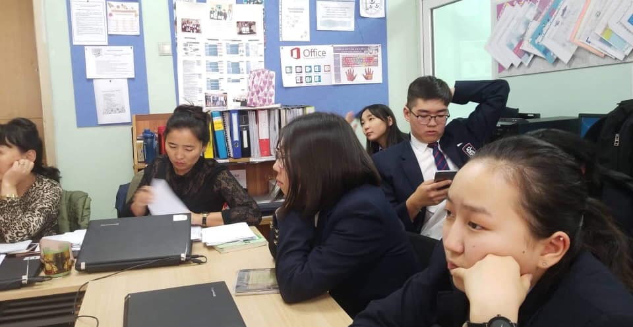
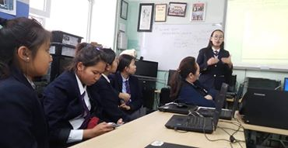

Зураг 2
11б ангийн сурагчид Сүрьеэ,БЗДХ-аас урьдчилан сэргийлье' аяны хүрээнд Чингэлтэй ЭМТ- °өөс дүүргийн ЕБ-ын сургуулиудын дунд зохион байгуулсан "Дэвжээ" тэмцээнд амжилттай оролцож 2-р байранд шалгарсан А.Түвдэндорж. Б.Ганзориг, Б.Цэрэнминжин нарын сурагчид 2019.11.29 -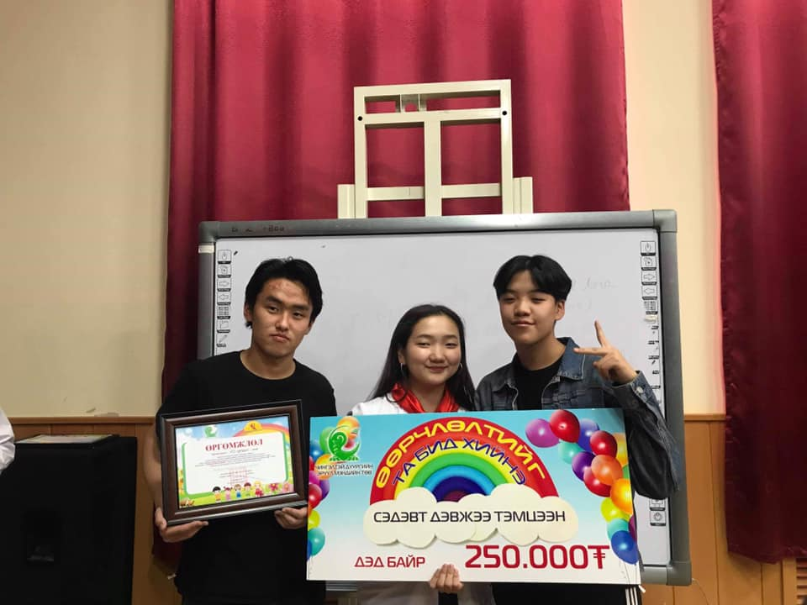

Зураг 3
Жил бүр уламжлан зохион явагддаг МОЗАН-ын “Тунгаамал” уралдаанд амжилттай оролцож 2-байранд орсон.
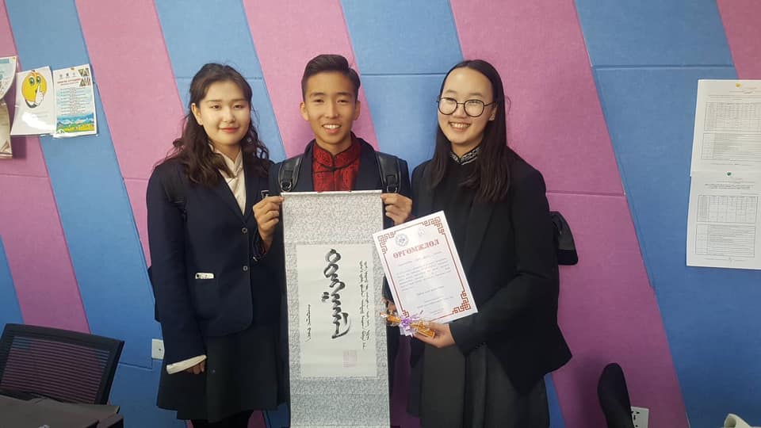

Зураг 4
23 дугаар сургуулийн 11 ангийн бүлэг нэгтгэлийн суралцагчдын хэмжээнд Ц.Цолмонбаатар захирал маань,Төрөлх сургуулиараа бахархан суралцах, Өөрөөрөө бахархаж итгэлтэй суралцах, Бид өөр ертөнц -зөвлөгөөнөөс гарсан уриалгаа хэрэгжүүлэх, Дээд доод ангидаа үлгэр дууриалалтай суралцах зэрэг агуулга өндөртэй лекцийг зохион явууллаа 2019-11-06

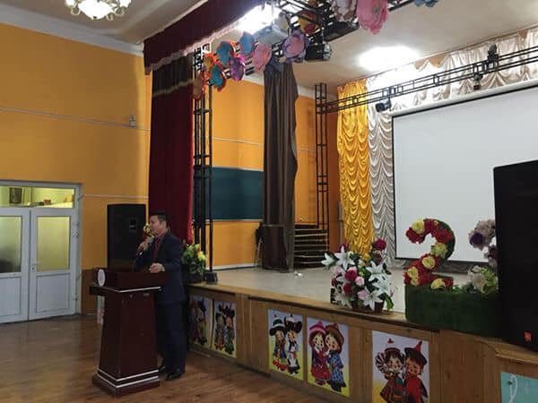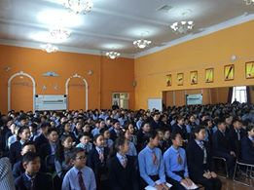

Зураг 5
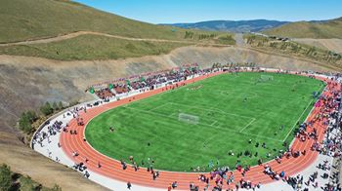
-Ангийн сурагчдын хамт Чингэлтэй дүүргийн хөл бөмбөгийн талбайн нээлтэн анги хамт олноо дагуулан оролцсон байгаа 2019.09.10
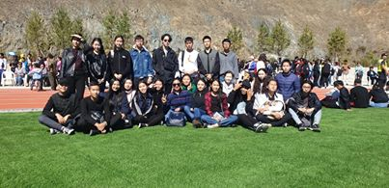
Зураг 6
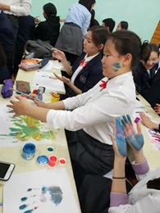
Сургалтыг боловсролын их сургуулийн сэтгэл судлалын тэнхимийн багш Сарантуяа, “Зөв хүүхэд” ТББ-ын сургагч багш Оюунтуяа нар удирдан явуулсан 2019.10.03
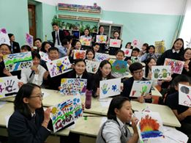

Зураг 7
Монгол Улсын Засгийн газрын хэрэгжүүлэгч агентлаг "ОЮУНЫ ӨМЧИЙН ГАЗАР" хамтран зохион байгуулсан "Intellegtual property debate” улсын аварга шалгаруулах мэтгэлцээний тэмцээнд "Логос" баг нь 2 өдрийн турш маш амжилттай мэтгэлцэж Б.Оюун-Эрдэнэ "Гутгаар байр" -нд шалгарсанд 2019.12.01
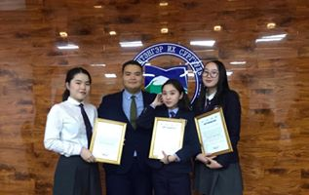

Зураг 8
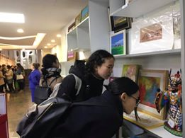
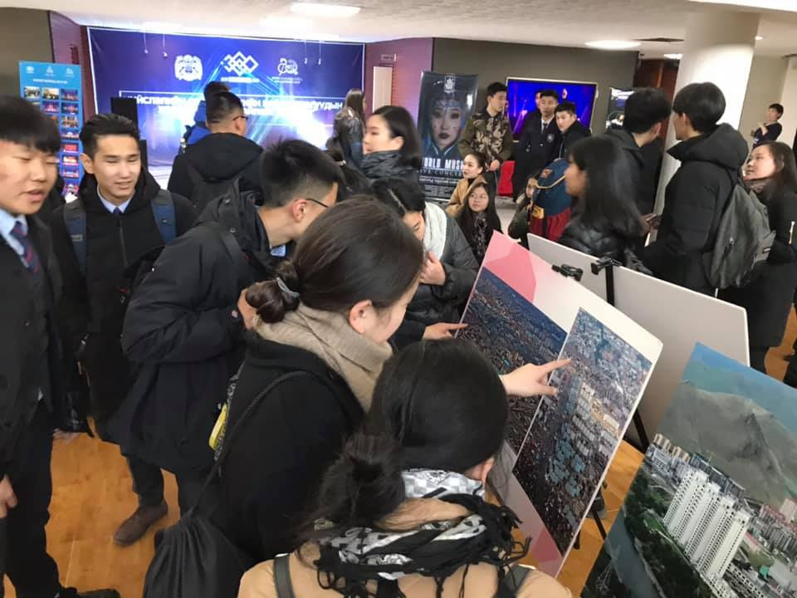
- Улаанбаатар хотын үүсэл хөгжлийн талаар музейг Улаанбаатар чуулга дээр анги хамт олноороо очиж үзсэн байгаа 2010.11.08

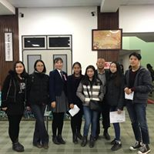
Зураг 9 Япон хэлний “ИЛТГЭЛ”-ийн уралдаанд япон могол төв дээр Х.Одгэрэл оролцож 3-байранд орсоэамжилт гаргасан 2019.10.26

